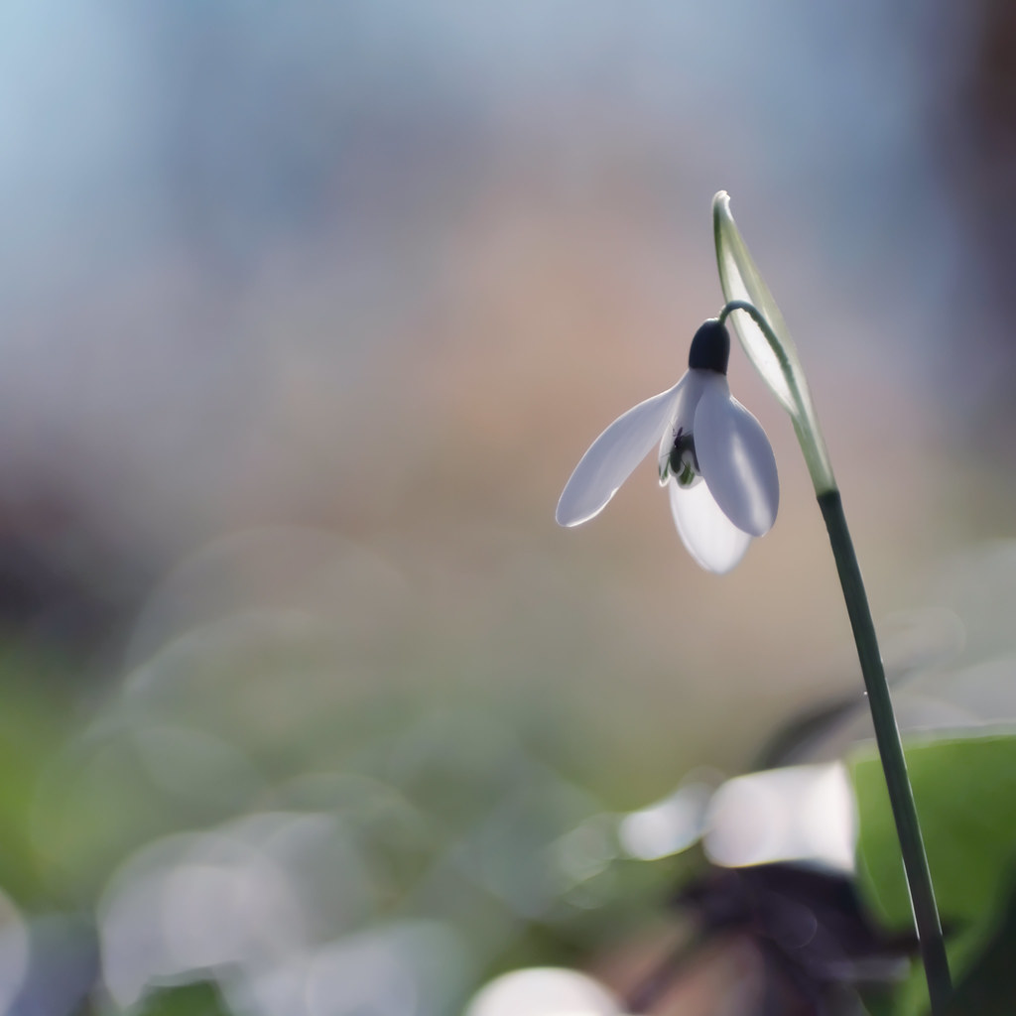
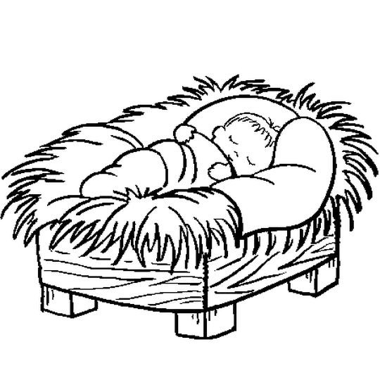

Portes ouvertes
église St Léger de Lens
Les14/15 décembre
et 21/22 décembre
2024
Noël, accueillons l’ESPERANCE

Les samedis de 10h30 à 12h30
et 14h30 à 18h30
Les dimanches après la messe
et de14h30 à 18h00


